1、支付结果页面；



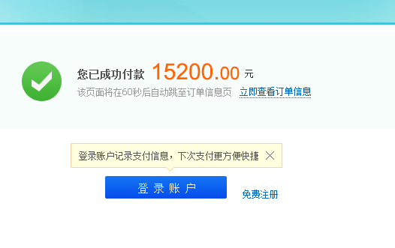

2、信用卡，储蓄卡，支付平台的跳转：默认的radio选择；

3、订单详情的下拉：


4、选择信用卡支付的跳转tab：


5、这个地方如何跳呢？查看按钮；问题解答
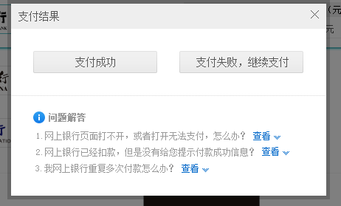

6、效果；
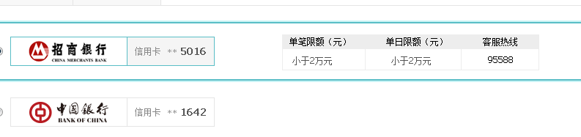

6_1、调用风控时输入项变化：
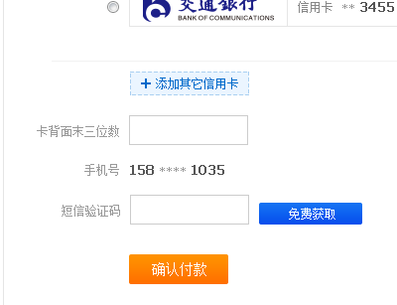

7、添加其他信用卡：
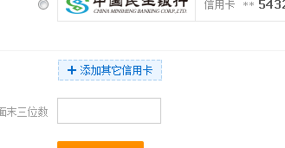

8、登录时的下拉效果：
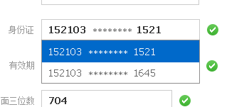

9、用绑定卡支付时，选择“确认付款”后，服务端返回错误时的弹窗：
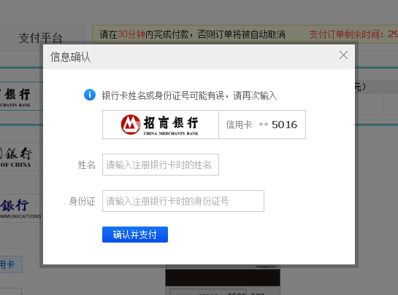

10、登录：

